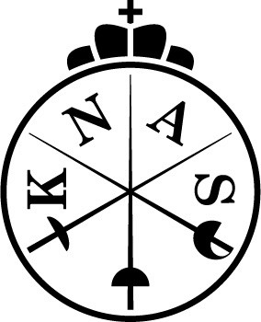

VOLMACHT

Namens de schermvereniging: …………………………………………… zal

Dhr/Mw (voorletters en naam): ……………………………………………..

Met persoonlijk email adres: ……………………………………………..

Én met mobiel telefoonnummer: ……………………………………………..

en bij verhindering zal

Dhr/Mw (voorletters en naam): ……………………………………………..

Met persoonlijk email adres: ……………………………………………..

Én met mobiel telefoonnummer: ……………………………………………..

optreden als verenigingsafgevaardigde tijdens de algemene ledenvergadering van de Koninklijke Nederlandse Algemene Schermbond op 12 november 2021.

Namens het bestuur:
Naam (voorletters en naam): ……………………………………………

Functie: ……………………………………………

Handtekening (mag ook digitaal): ……………………………………….
(tekenbevoegd conform Kamer van Koophandel)
U kunt deze volmacht mailen naar directeur@knas.nl
Graag uiterlijk 8 november 2021

